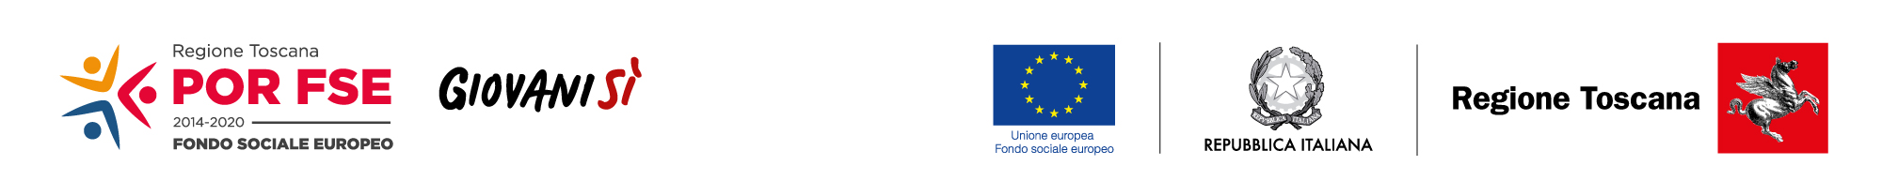

Spett.le
Comune di
Via/Piazza
CAP
Città
Provincia

Oggetto:Dichiarazione sostitutiva ai sensi degli artt. 46 e 47 del D.P.R. 445/00 relativa all’avviso pubblico regionale ex Decreto Dirigenziale n. 17734 del 04/10/2021 e ss.mm.ii. - Progetto finalizzato al sostegno dell'offerta di servizi per la prima infanzia 3-36 mesi – a.s. 2021/2022.

Il/La sottoscritto/a _______________________________________ Nato/a a ________________________

(PROV.____) il________________, residente nel Comune di ________________________(PROV.____)

in Via/Piazza ________________________________________________________ n. _______,

Cod. Fisc. ____________________________________,

Dichiara
consapevole delle sanzioni penali, nel caso di dichiarazioni non veritiere, di formazione o uso di atti falsi, richiamate dall'articolo 76 del D.P.R. 28/12/2000, n. 445, nonché della decadenza dai benefici conseguenti al provvedimento eventualmente emanato sulla base della dichiarazione non veritiera, qualora dai controlli effettuati emerga la non veridicità del contenuto di taluna delle dichiarazioni rese (art. 75 del D.P.R. 28/12/2000, n. 445)

che il/la bambino/a _________________________, di cui è _________________ (padre - madre - tutore)

non ha frequentato il servizio per la prima infanzia denominato___________________________________

dal____________________al_________________ per i seguenti motivi:

a) di salute;

b) di formale messa in isolamento domiciliare del bambino (quarantena individuale del bambino imposta dall’autorità sanitaria).

Luogo e data Il genitore/tutore assegnatario del contributo

____________________ ________________________________

Si allega copia del documento di identità del sottoscrittore e nel solo caso di motivi di salute (punto a) il certificato medico

